Quiz APX
Actividad original: https://www.educaplay.com/learning-resources/25151714-desafio_java_fundamentos.html
Enlazada desde: Material de apoyo/Banco de preguntas - Temas variados (perfil de Educaplay «HR Mexico», https://www.educaplay.com/user/7909611-hr/)
Contenido tomado de la versión imprimible oficial de Educaplay («Print your game») el 24-sep-2026. La versión imprimible no incluye la clave de respuestas.
Pregunta 1
¿Para qué sirve el patrón de diseño Command?
a) Separar presentación de persistencia.
b) Garantizar una única instancia de una clase.
c) Encapsular una petición como un objeto para parametrizar, encolar o deshacer.
d) Recorrer colecciones sin exponer detalles internos.

Pregunta 2
¿Para qué sirve la palabra clave throw en Java?
a) Declarar excepciones en la firma de un método.
b) Definir una clase personalizada de excepción.
c) Capturar excepciones en un bloque try-catch.
d) Crear y lanzar explícitamente una excepción.

Pregunta 3
¿Qué paquete está importado por defecto en Java?
a) java.net
b) java.lang
c) java.util
d) java.io

Pregunta 4
¿Qué imprime este bucle?
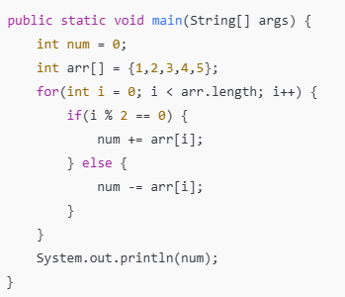
a) 0
b) 3
c) 5
d) -3

Pregunta 5
¿Qué imprime este código?
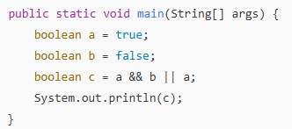
a) false
b) Excepción
c) true
d) null

Pregunta 6
¿Qué imprime este código de matriz?
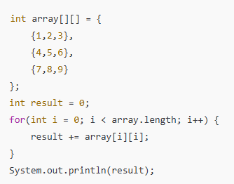
a) 0
b) 9
c) 18
d) 15

Pregunta 7
¿Qué imprime este código?
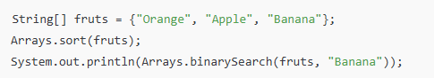
a) 1
b) 0
c) 2
d) -1

Pregunta 8
¿Qué imprime este programa de herencia?
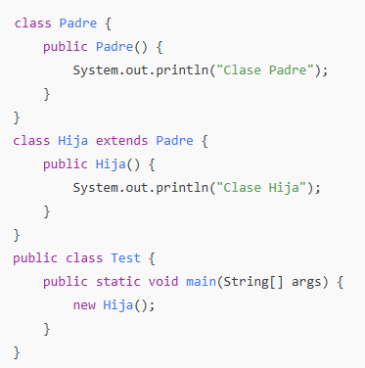
a) Error de compilación
b) Clase Hija
c) Clase Hija Clase Padre
d) Clase Padre Clase Hija

Pregunta 9
Dado el siguiente código ¿cuál es el resultado?
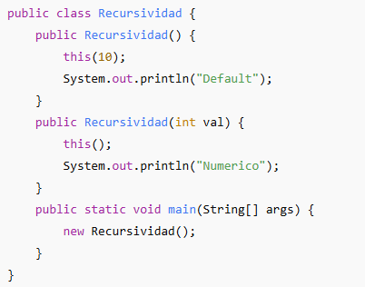
a) Error de compilación
b) Lanza StackOverflowError
c) Imprime Numerico y luego Default
d) Imprime Default y luego Numerico

Pregunta 10
¿Cuál es el comando Maven que compila el proyecto pero no instala?
a) mvn compile
b) mvn package
c) mvn install
d) mvn deploy

Pregunta 11
¿Cuál es el comando Bash para copiar archivos?
a) cp
b) mv
c) scp
d) copy

Pregunta 12
¿Cuál es la rama principal en GitFlow para subir cambios a producción?
a) release
b) master
c) feature
d) develop

Pregunta 13
¿Qué patrón asegura una única instancia de una clase?
a) Factory
b) Singleton
c) Builder
d) Prototype

Pregunta 14
14. ¿Cuál de las siguientes describe a Spring Batch?
a) Librería de testing.
b) Marco de trabajo por lotes diseñado para aplicaciones batch.
c) Framework para microservicios REST.
d) Motor de persistencia ORM.

Pregunta 15
¿Cuál es la utilidad de las bases de datos relacionales?
a) Desplegar jobs batch.
b) Guardar información en tablas, filas y columnas.
c) Gestionar dependencias Maven.
d) Ejecutar microservicios en contenedores.

Pregunta 16
¿Qué herramienta analiza vulnerabilidades en código?
a) Docker
b) SonarQube
c) Jenkins
d) Maven

Pregunta 17
¿Qué herramienta sirve para seguimiento ágil de proyectos?
a) Azure DevOps
b) GitHub
c) IntelliJ IDEA
d) Jira

Pregunta 18
¿Un componente UUAAT000-00-MX.xml en que carpeta se genera?
a) src/main/java
b) src/config
c) src/main/resources
d) src/test/resources

Pregunta 19
Una transacción APX es la unidad aplicativa que se ejecutará en APX Batch.
a) Verdadero
b) Falso

Pregunta 20
Fue creada para dar a desarrolladores y administradores una herramienta para gestionar operaciones en la plataforma:
a) Atenea
b) API Catalog
c) Consola de operaciones APX
d) Jenkins

Pregunta 21
¿Cuál es la afirmación correcta sobre APX Operation Console?
a) Herramienta de testing.
b) Herramienta web que permite gestionar configuración, verificar componentes y consultar jobs.
c) Consola SQL.
d) Framework batch.

Pregunta 22
¿Cuándo un cambio en una transacción no es retrocompatible?
a) Al incrementar la versión minor.
b) Al actualizar documentación.
c) Cuando cambia el tipo de dato de un parámetro de entrada o salida.
d) Al agregar un parámetro opcional.

